

项目管理体系文件
需求规格说明书

编 撰 人：4组
审 核 人：吴永攀
批 准 人：吴永攀
批准日期：2019-07-017
保密级别：机密
文档版本：0.0.1

北京中软国际信息技术有限公司

版本历史
日期 | 版本 | 说明 | 作者
2018-05-15 | 0.0.1 | 新建 | 4组
目 录
1. 引言 5
1.1. 编制目的 5
1.2. 范围 5
1.3. 预期的读者和阅读建议 5
1.4. 术语和缩略语 5
1.5. 文档约定 6
1.6. 参考文件 6
2. 项目概述 6
2.1. 目标 6
2.2. 范围 6
2.3. 用户的特点 7
2.4. 假定条件和约束限制 7
2.5. 运行环境 7
2.5.1. 硬件环境 7
2.5.2. 软件环境 7
3. 业务分析 8
4. 功能需求 8
4.1. 功能需求总述 8
4.1.1. 功能需求总表 8
4.1.2. 角色、权限需求 9
4.2. 用户管理 11
4.3. 部门管理 12
4.4. 职位管理 14
4.5.员工管理 15
4.6.公告管理 17
4.7.下载中心 19
5. 界面要求 21
5.1. 图形要求 21
5.2. 报表格式 21
6. 接口要求 22
6.1用户管理接口 22
6.2部门管理接口 22
6.3职位管理接口 23
6.4员工管理接口 24
6.5公告管理接口 24
6.6下载中心接口 25

引言

编制目的
1.作为系统开发者和用户进行交流的桥梁。
2.详细的描述系统的功能以及性能，界定系统实现功能的范围，指导系统设计以及编码，奠定软件开发的基础。
3.本文档作为人力资源管理系统的需求说明文档，用于与用户确定最终的目标，并成为协议文本的一部分，是本系统设计人员的基础文档。
4.作为系统总体的验证和确认的依据。

范围
1.人力资源管理系统
2.系统能够组织人力资源需求，并作出人力需求计划、招聘选择人员并进行有效组织、考核绩效支付报酬。
3.运用现代化的科学方法，对人力资源进行管理，提高工作效率，同时减少人力资源浪费。

预期的读者和阅读建议
1.预期读者：项目开发人员、项目经理、用户、测试人员；
2.阅读建议：本需求分析的重点内容为功能需求和接口需求的设计；

术语和缩略语
表 1术语和缩略语
术语、缩略语 | 解 释
员工状态 | 表示就职状况
基本工资 | 每月基本发放工资
绩效工资 | 完成基本业绩后，额外工作得到的工资
考勤类型 | 迟到，旷班，请假，出差

文档约定
字体：宋体
标题：二三四号，加粗，最多到三级标题
正文：小四号
行距：1.5倍行距

参考文件
人力资源管理系统需求说明书
软件工程相关资料

项目概述

目标
本系统通过计算机技术，为公司职员查询工资带来便利，系统主要功能包括公司管理员能够对员工、用户、部门、职位、公告增加记录，修改记录和删除记录以及文档查询、下载等。

范围
项目的需求范围包括各种中小型公司的人力资源管理
功能：登录注册、用户查询、添加用户、部门查询、添加部门、登录注册、用户查询、添加用户、部门查询、添加部门、员工查询、添加员工、公告查询、添加公告、文档查询、添加文档

用户的特点
最终用户：各公司的管理层人员
操作、维护人员的教育水平：本科
预期使用频度：一年及以上

假定条件和约束限制
经费限制、开发期限、硬件限制、工具、语言、通信协议、安全和保密要求。
硬件环境要求：2G运行内存以上的计算机
软件要求：需要mysql、eclipse、JDK、tomcat、git等

运行环境
硬件：个人或公用PC一台（性能越好产品运行越稳定）
软件：需要mysql、eclipse、JDK、tomcat、git等并且需要自己配置环境变量

硬件环境
- 描述本软件运行对服务器、客户端的硬件要求：
服务器：个人PC、双核处理器以上、2G运行内存以上等
客户端：个人或公用PC、单核处理器以上、2G运行内存以上等
- 描述本软件运行所使用的外围设备，主要包括：
Git仓库存储文件、通讯手机人手一部

软件环境
描述本软件运行所使用的计算机软件及版本，包括：
- 操作系统:windos xp/7/8/10
- 数据库系统:mysql、eclipse
- 开发平台及工具:mysql、eclipse、JDK、Tomcat
- 通信协议:手机QQ、git

业务分析
人力资源管理系统组织机构图：
人力资源管理系统
人力资源部
培训部
招聘管理处
新员工培训
企业文化建设部
劳动关系处
规划管理处
薪酬福利处
技能工培训
课程开发除
内刊管理处加
企业文化处

功能需求

功能需求总述

功能需求总表
使用表格形式，对需要实现的功能需求进行逐项的描述。
编号 | 功能需求名称 | 优先级别
1 | 用户管理 | 高
2 | 部门管理 | 高
3 | 职位管理 | 高
4 | 员工管理 | 高
5 | 公告管理 | 高
6 | 下载中心 | 高

角色、权限需求
序号 | 角色 | 功能 | 权限
1 | 用户 | 用户管理 | 具有查询权限；  数据为本部门数据（数据权限）。
2 | 用户 | 部门管理 | 具有查询权限；  数据为本部门数据（数据权限）。
3 | 用户 | 职位管理 | 具有查询权限；  数据为本部门数据（数据权限）。
4 | 用户 | 员工管理 | 具有查询权限；  数据为本部门数据（数据权限）。
5 | 用户 | 公告管理 | 具有查询权限；  数据为本部门数据（数据权限）。
6 | 用户 | 下载中心 | 具有查询权限；  数据为本部门数据（数据权限）。

序号 | 角色 | 功能 | 权限
1 | 管理员 | 用户管理 | 具有查询、增加、删除、修改的权限；  数据为本部门数据（数据权限）。
2 | 管理员 | 部门管理 | 具有查询、增加、删除、修改的权限；  数据为本部门数据（数据权限）。
3 | 管理员 | 职位管理 | 具有查询、增加、删除、修改的权限；  数据为本部门数据（数据权限）。
4 | 管理员 | 员工管理 | 具有查询、增加、删除、修改的权限；  数据为本部门数据（数据权限）。
5 | 管理员 | 公告管理 | 具有查询、增加、删除、修改的权限；  数据为本部门数据（数据权限）。
6 | 管理员 | 下载中心 | 具有查询、下载、上传、删除、修改的权限；  数据为本部门数据（数据权限）。

用户管理

用户查询
【功能概述】查询有多少用户注册，用户的名字，密码，用户名，状态，创建时间等
【操作者】管理员
【输入】用户名
【输出】
数据项:登录名 ：字符串，string 0-10000
密码：字符串，string，0-100000
状态：整型，int ，0-200，采用四舍五入的方式，保留2位小数，格式0.00%。
时间：日期型，date型 0-12，应具体到年、月、日。
日格式为：YYYY-MM-DD
月格式为：YYYY-MM
年格式为： YYYY
【数据来源】
添加用户
【展示界面】
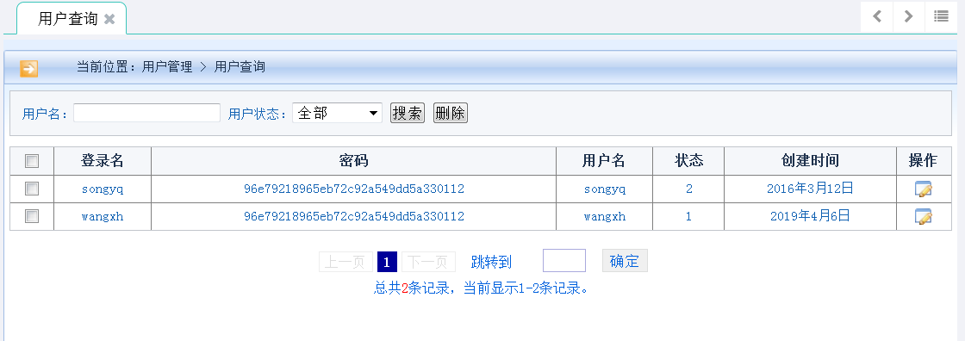

添加用户
【功能概述】添加用户的的姓名，登录名，密码等数据到系统中。
【操作者】管理员
【输入】姓名，登录名，密码，状态
【数据来源】
键盘输入
【展示界面】
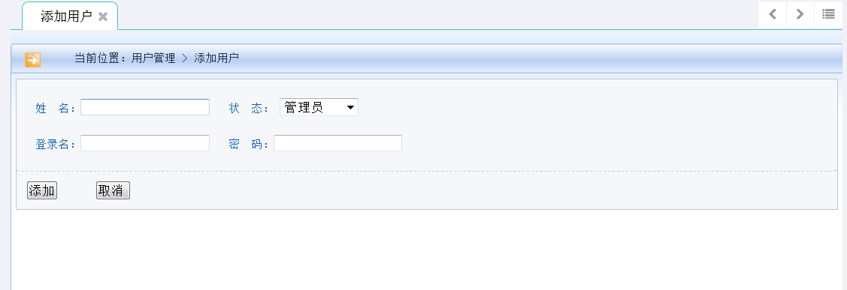

部门管理

部门查询
【功能概述】查询有多少部门，详细信息
【操作者】管理员
【输入】部门名称
【输出】
数据项:部门名称 ：字符串，string 0-10000
详细信息：字符串，string，0-100000
【数据来源】
添加部门
【展示界面】
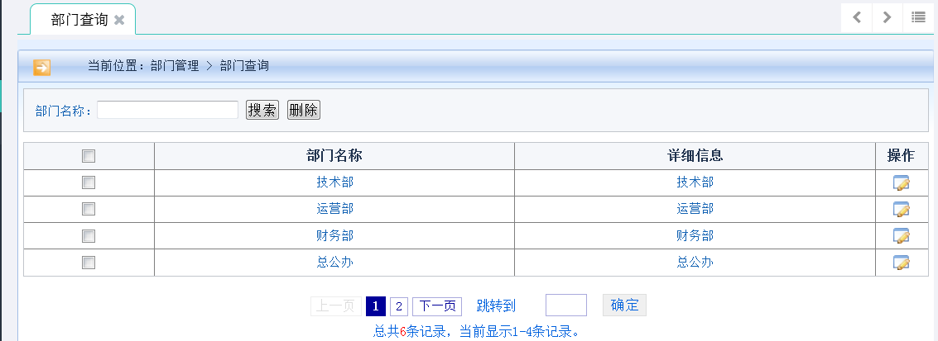

添加部门
【功能概述】添加部门，部门的详细概述
【操作者】管理员
【输入】部门名称，详细概述
【数据来源】
键盘输入
【展示界面】
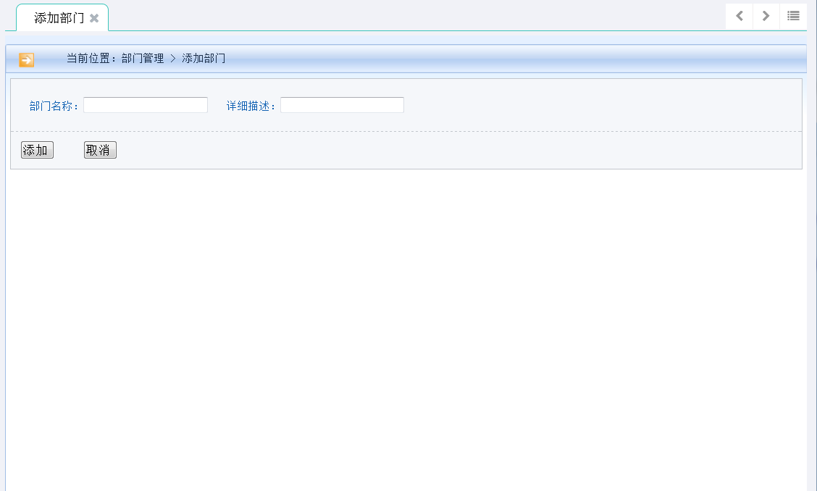

职位管理

职位查询
【功能概述】查询有职位名称，详细信息
【操作者】管理员
【输入】职位名称
【输出】
数据项:职位名称 ：字符串，string 0-10000
详细信息：字符串，string，0-100000
【数据来源】
添加部门
【展示界面】
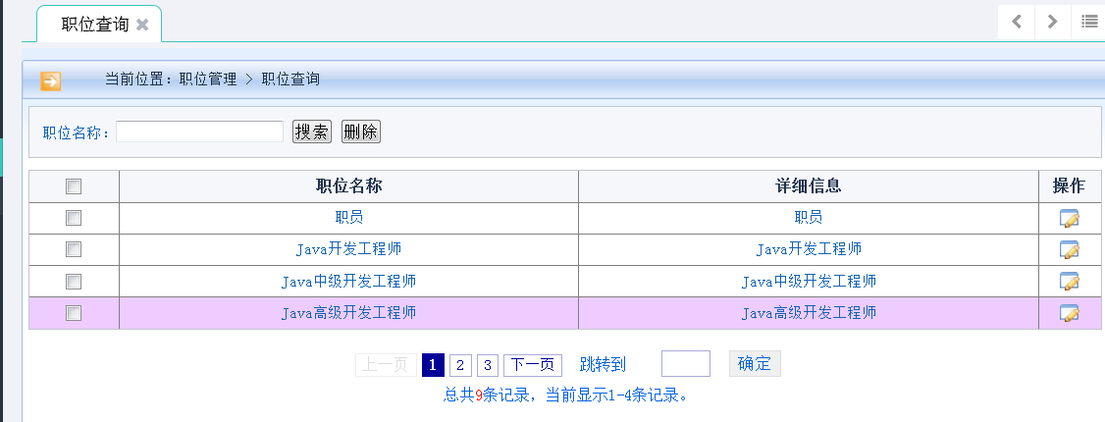

添加职位
【功能概述】添加职位名称，详细信息
【操作者】管理员
【输入】职位名称，详细概述
【数据来源】
键盘输入
【展示界面】
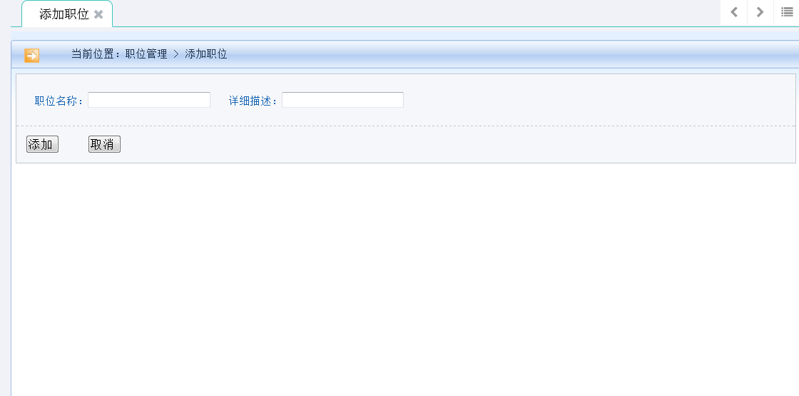

4.5.员工管理

4.5.1员工查询
【功能概述】：查询、修改、删除员工信息
【操作者】：管理员
【输入】：职位 字符串
姓名 字符串
身份证号码 char(18)
性别 字符串
手机 char(11)
所属部门 字符串
【输出】：职位 字符串
姓名 字符串
身份证号码 char(18)
性别 字符串
手机 char(11)
所属部门 字符串
学历 字符串
邮箱 varchar2
联系地址 字符串
建档日期 日期型
【数据来源】
添加员工
【展示界面】
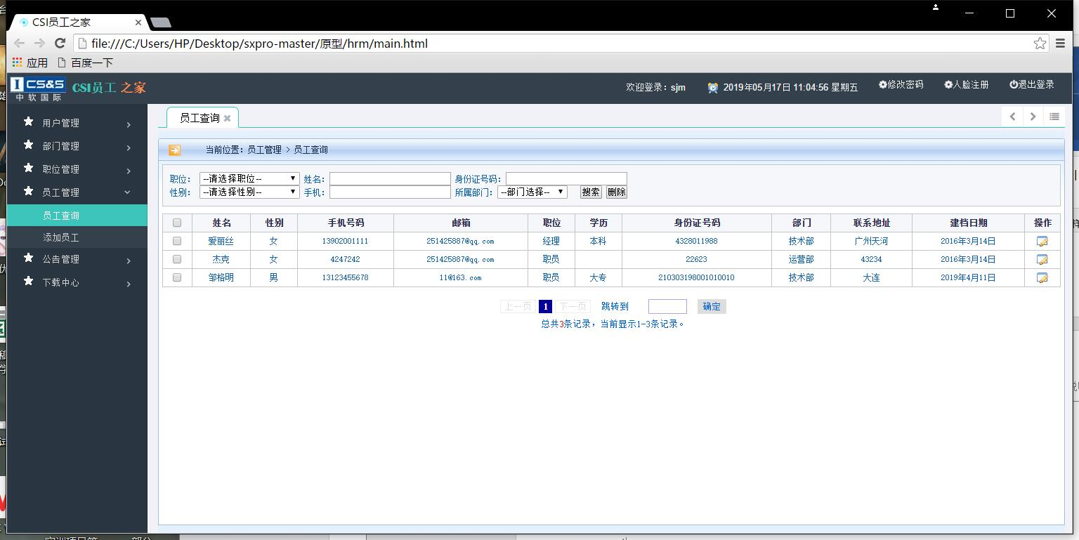

4.5.2添加员工
【功能概述】：增加新员工信息
【操作者】：管理员
【输入】：职位 字符串
姓名 字符串
身份证号码 char(18)
性别 字符串
手机 char(11)
所属部门 字符串
学历 字符串
邮箱 varchar2
电话 char(11)
政治面貌 字符串
联系地址 字符串
出生日期 日期型
所学专业 字符串
备注 字符串
QQ号码 字符串
邮政编码 整型
民族 字符串
爱好 字符串
【数据来源】
输入
【展示界面】
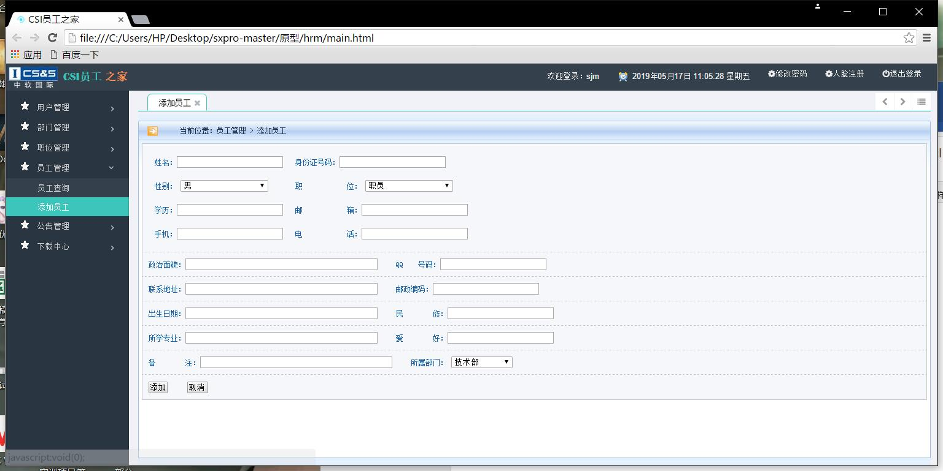

4.6.公告管理

4.6.1.公告查询
【功能概述】：查询、修改、删除公告信息
【操作者】：管理员
【输入】：公告名称 字符串
公告内容 字符串
【输出】：公告名称 字符串
公告内容 字符串
创建时间 日期型
公告人 字符串
【数据来源】
添加公告
【展示界面】
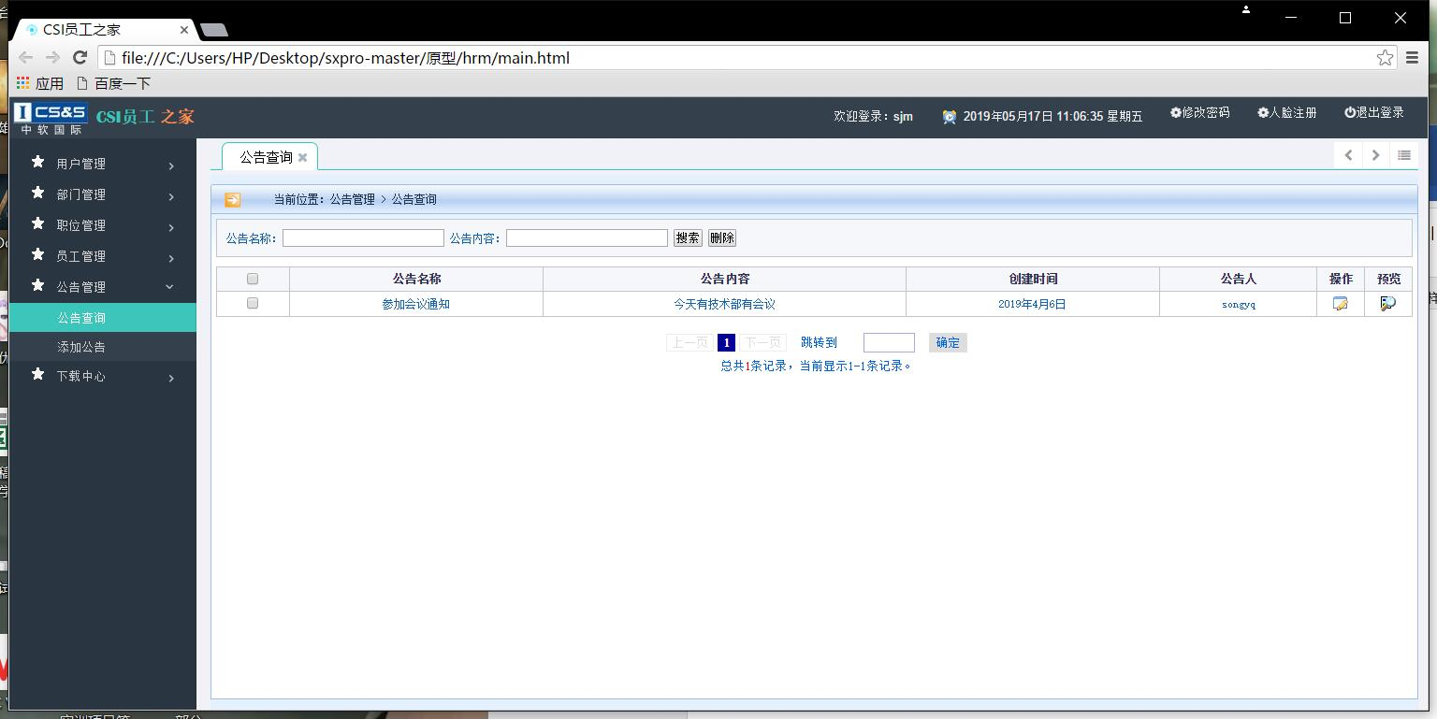

4.6.2.添加公告
【功能概述】：增加公告信息
【操作者】：管理员
【输入】：公告标题 字符串
公告内容 字符串
【数据来源】
输入
【展示界面】
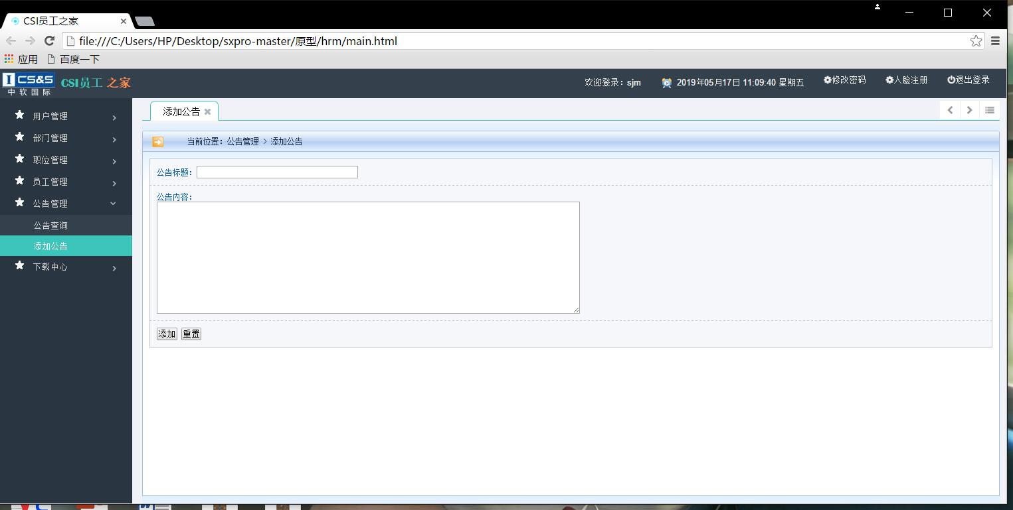

4.7.下载中心

4.7.1.文档查询
【功能概述】：查询、修改、删除文件信息
【操作者】：管理员
【输入】：标题 字符串
【输出】：标题 字符串
创建人 字符串
创建时间 日期型
描述 字符串
【数据来源】
上传文档
【展示界面】
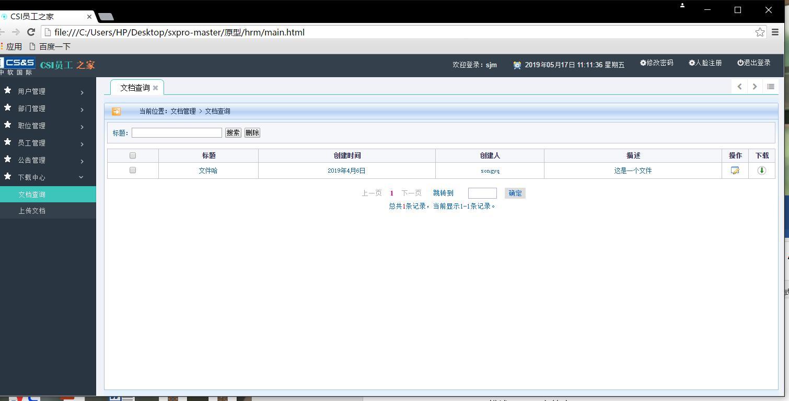

4.7.2.上传文档
【功能概述】：上传文档
【操作者】：管理员
【输入】：文档标题 字符串
文档描述 字符串
【数据来源】
输入、上传
【展示界面】
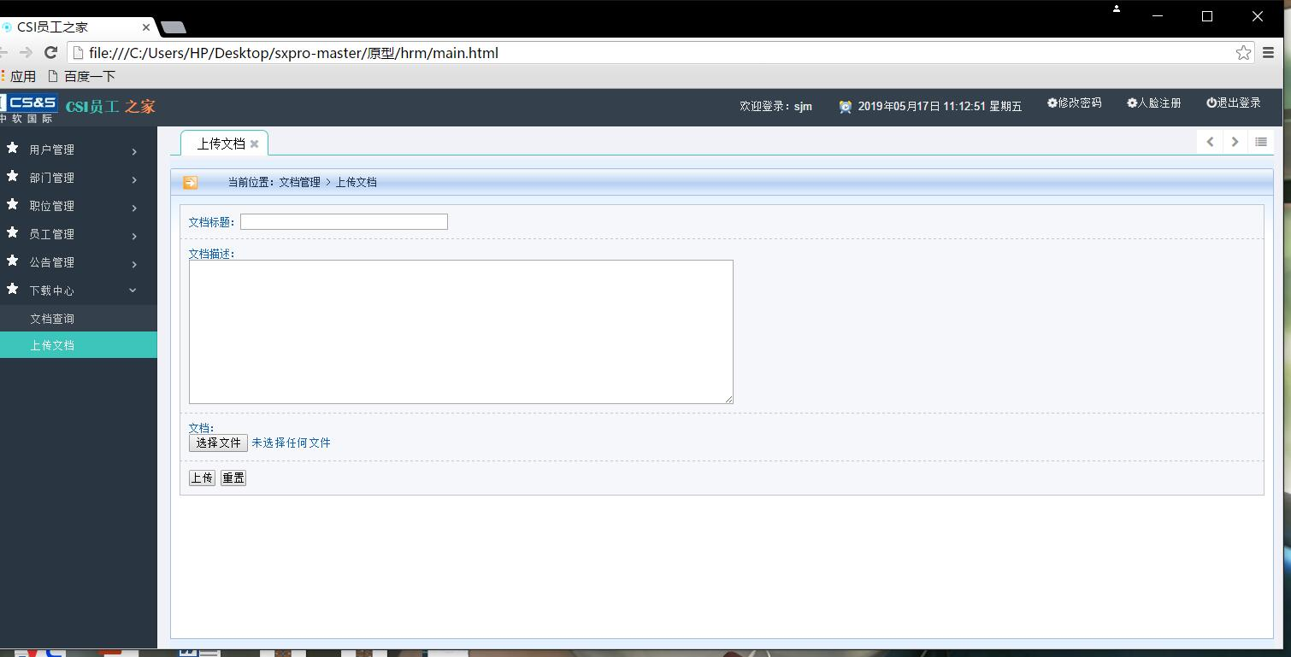

界面要求

图形要求
本系统界面要求如下：
总体风格:简洁，明亮，美观
控件设计标准:控件风格相同，大小相似，标题字体保持一致，在整个页面中的显示位置要统一， 窗体控件布局和间距尽量与Windows标准保持一致。
界面中的文字标识，含义准确、清楚、用通用词汇；
界面中基本信息部分尽量都采用下拉框选择方式。降低人为误操作错误；减少手工输入工作量；规范基本信息的一致性。
对于数值类型数据输入部分，采用可编辑的输入框，并对输入的内容进行校验，避免输入非数值数据。
对于相互关联的内容，要有数据过滤。比如选择了省份后，单位下拉框中只列出该省内的单位，共操作者选择，降低操作员查找的不方便性。
数据量大时候，采用分页浏览的形式。
遵循一致性原则，即色彩的一致，操作区域的一致，文字的一致。
当前页面与二级页面应当有明显的主次区别，简单明了。

报表格式
报表格式共性的部分，基本包括如下内容：
网格区的上面有报表标题，标题中的日期根据选择的查询日期保持同步化；
网格区的左上角为单位名称，即目前显示的数据是哪个单位的数据信息；
用户只能修改固定部分内容，而且有输入提示；
网格区域显示适应窗口大小；
网格区的下面可以有制表时间、制表人、审核人等，或其他备注信息。

接口要求

6.1用户管理接口
1）接口描述
用户可以通过该接口进行查询部门的用户数据，管理员可以通过该接口进行查询、增加、删除、修改用户的数据。该接口管理员使用的频率要大于用户使用的频率。其数据来源是“添加用户”。
2）内容与格式
交换过程说明：用户在调用该接口时，需输入用户名进行查询数据，输出的是用户名，密码，状态，创建时间等信息。管理员在调用该接口使用添加功能时，输入的是用户名，登录名，密码，状态等信息。
数据包说明：
信息 | 属性 | 格式 | 长度
用户名/登录名 | 字符串 | string | 0-10000
密码 | 字符串 | string | 0-100000
状态 | 整型 | int | 0-200
时间 | 日期型 | date | 0-12
3)设计约束
性能要求：接口必须在3秒内响应。
环境限制：使用者可以通过Internet访问接口。

6.2部门管理接口
1）接口描述
用户可以通过该接口进行查询部门的数据，管理员可以通过该接口进行查询、增加、删除、修改部门的数据。该接口用户使用的频率要大于管理员使用的频率。其数据来源是“添加部门”。
2）内容与格式
交换过程说明：用户在调用该接口时，需输入部门名称进行查询数据，输出的是部门名称和详细信息。管理员在调用该接口使用添加功能时，输入的是部门名称，详细概述。
数据包说明：
信息 | 属性 | 格式 | 长度
部门名称 | 字符串 | string | 0-10000
详细信息 | 字符串 | string | 0-100000
3)设计约束
性能要求：接口必须在3秒内响应。
环境限制：使用者可以通过Internet访问接口。

6.3职位管理接口

1）接口描述
用户可以通过该接口进行查询职位的详细信息，管理员可以通过该接口进行查询、增加、删除、修改职位的名称和详细信息。该接口用户使用的频率要大于管理员使用的频率。其数据来源是“添加部门”。
2）内容与格式
交换过程说明：用户在调用该接口时，需输入职位名称进行查询数据，输出的是职位名称和详细信息。管理员在调用该接口使用添加功能时，输入的是职位名称，详细信息。
数据包说明：
信息 | 属性 | 格式 | 长度
职位名称 | 字符串 | string | 0-10000
详细信息 | 字符串 | string | 0-100000
3)设计约束
性能要求：接口必须在3秒内响应。
环境限制：使用者可以通过Internet访问接口。

6.4员工管理接口
1）接口描述
用户可以通过该接口进行查询员工的详细信息，管理员可以通过该接口进行查询、增加、删除、修改员工的数据。该接口管理员使用的频率要大于用户使用的频率。其数据来源是“添加员工”。
2）内容与格式
交换过程说明：用户在调用该接口时，需输入员工信息进行查询数据，输出的是职位，姓名，身份证号码等信息。管理员在调用该接口使用添加功能时，输入的是职位，姓名，身份照号码，性别等信息。
数据包说明：
信息 | 属性 | 格式 | 长度
职位 | 字符串 | string | 0-100
姓名 | 字符串 | string | 0-1000
身份证号码 | Char(18) | Int | 18
性别 | 字符串 | string | 0-100
手机 | Char(11) | int | 11
所属部门 | 字符串 | string | 0-1000
学历 | 字符串 | string | 0-10000
邮箱 | Varchar2 | string | 0-10000
联系地址 | 字符串 | string | 0-100000
建档日期 | 日期型 | date | 0-12
3) 设计约束
性能要求：接口必须在3秒内响应。
环境限制：使用者可以通过Internet访问接口。

6.5公告管理接口
1）接口描述
用户可以通过该接口进行查询公告的详细信息，管理员可以通过该接口进行查询、增加、删除、修改公告的数据。该接口管理员使用的频率要大于用户使用的频率。其数据来源是“添加公告”。
2) 内容与格式
交换过程说明：用户在调用该接口时，需输入公告信息进行查询数据，输出的是公告名称，公告内容，创建时间，公告人。管理员在调用该接口使用添加功能时，输入的是公告标题，公告内容。
数据包说明：
信息 | 属性 | 格式 | 长度
公告名称 | 字符串 | string | 0-10000
公告内容 | 字符串 | string | 0-100000
创建时间 | 日期型 | date | 0-12
公告人 | 字符串 | string | 0-1000
3) 设计约束
性能要求：接口必须在3秒内响应。
环境限制：使用者可以通过Internet访问接口。

6.6下载中心接口
1）接口描述
用户可以通过该接口进行查询文档的详细信息，管理员可以通过该接口进行查询、增加、删除、修改文档的数据。该接口管理员使用的频率要大于用户使用的频率。其数据来源是“上传文档”。
2) 内容与格式
交换过程说明：用户在调用该接口时，需输入标题进行查询数据，输出的是标题，创建人，创建时间，描述等信息。管理员在调用该接口使用添加功能时，输入的是文档标题，文档描述。
数据包说明：
信息 | 属性 | 格式 | 长度
标题 | 字符串 | string | 0-1000
创建人 | 字符串 | string | 0-10000
创建时间 | 日期型 | date | 0-12
描述 | 字符串 | string | 0-10000

3) 设计约束
性能要求：接口必须在3秒内响应。
环境限制：使用者可以通过Internet访问接口。

